[®®
PROGRAM
-·· - -· - · -
KS - program, spol. sr.o. MEKPP . @ www.ksprogram.cz Personálníamzdovéinformačnísystémy lf:
V

Dodatek č. 2 ke SMLOUVĚ O DÍLO A LICENČNÍ
č. 23/2013..
dále jen smlouvy, uzavřené dne 19.12.2013.

Smluvní strany

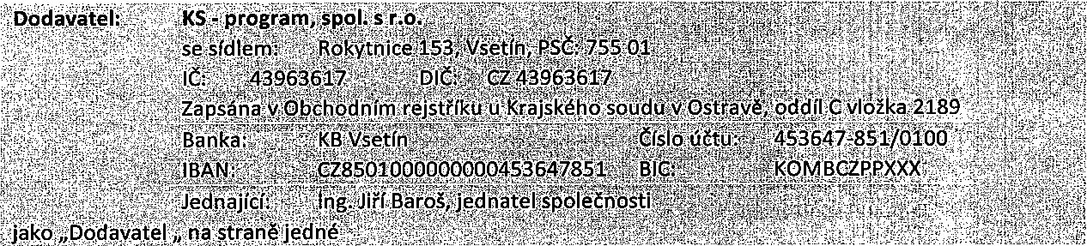
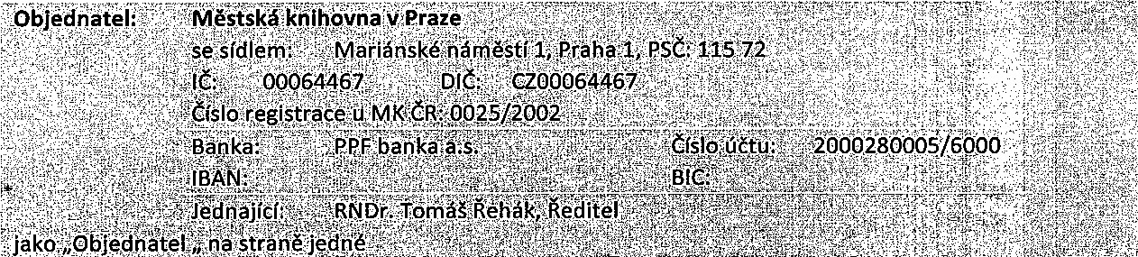

spolu uzavřeli tento Dodatek č.2 ke smlouvě
■

- Sídlo: Rokytnice 1531 755 01 Vsetín; IČ: 43963617
Kontakt: xxxxxxxxxxxxxx, +xxxxxxxxxxxxxxxxx ·· · :

PROGRAM
KS - program, spol. s r.o.
Personální a mzdové informační systémy

  - Předmět dodatku
    - Smluvní strany se dohodly na rozšíření licencí k aplikačnímu programovému vybavení dodanému Objednateli Dodavatelem na základě Smlouvy v souladu s čl. I odst. 4. Smlouvy, v následujícím znění: licence k APV Dodavatel tímto Objednateli poskytuje pro společnosti vyjmenované v Příloze č. 6. této Smlouvy, do celkového součtu 600 aktivních evidovaných zaměstnanců/externistů a
neomezený počet uživatelů. Za aktivního zaměstnance/externistu je považován takový, u něhož je v

aplikaci KS mzdy PROFI a KS portál evidováno datum nástupu do evidence, ale není evidováno datum výstupu z evidence zaměstnanců/externistů, přičemž každý evidovaný zaměstnanec/externista může mít přiřazen neomezený počet pracovně právních vztahů různých typů.

    - Úhrada za navýšení licenci činí46.634,• Kč bez DPH.

    - V příloze č. 6.: Specifikace společností dle čl. I. odst. 3. Smlouvy, se původní hodnota počet osobních čísel nahrazuje ve znění:

Společnost
,
S1dl o
- Městská knihovna v Praze · Mariánskémirriěstí1, lis 72 Praha 1
2.

3.
. Počet
IC O oso bn ích čísel

00064467 · 600

il. Závěrečná ustanovení
  - Fakturace za navýšení licencí programového vybavení bude provedena ke dni účinnosti tohoto dodatku ke smlouvě.

  - Tímto dodatkem pozbývá platnost původní ustanovení čl. I odst. 4 smlouvy.

  - Ostatní ustanovení smlouvy zůstávají beze změny v platnosti.

j(
Ve Vsetíně, dne _.03.2015 V Praze, dne2,.o3.2015

RNDr. Tomáš Řehák
Ředitel

-
· .'
- .

